第３学年 道徳学習指導案

１ ねらい
・お互いが気持ちよく過ごすためには、どのような心がけや行動をしたらよいかを考えることができる。 【内容項目 Ｃ－（１０）遵法精神、公徳心】

２ 準備 教師…明日をひらく３年「缶コーヒー」、スチール缶８個

３ 学習過程 ◯学習活動 ☆支援、留意点 ◇評価
学びの過程 | 生 徒 の 活 動 と 教 師 の 支 援 ・ 評 価
出会う  深める  まとめる | ◯ 「缶コーヒー」の範読を聞き、内容を把握する。  ☆内容を深く理解させるために、おばさんが「ＯＬの女性」に対してなぜ怒っているのかを考える時間を設ける。  ☆現在の自分の姿をふりかえらせるために、同じような経験はないか問いかける。  この場面では、自分はどのような気持ちになるだろう。  ◯ コーヒー缶が転がって、「私」のスカートとノートがよごれてしまったときのやりとりの場面を体験する。  ☆３人それぞれの気持ちを深く理解するために、ロールプレイングの時間を設ける。  ☆３人の気持ちをていねいにふり返るために、当事者の気持ちを記述する時間を設ける。  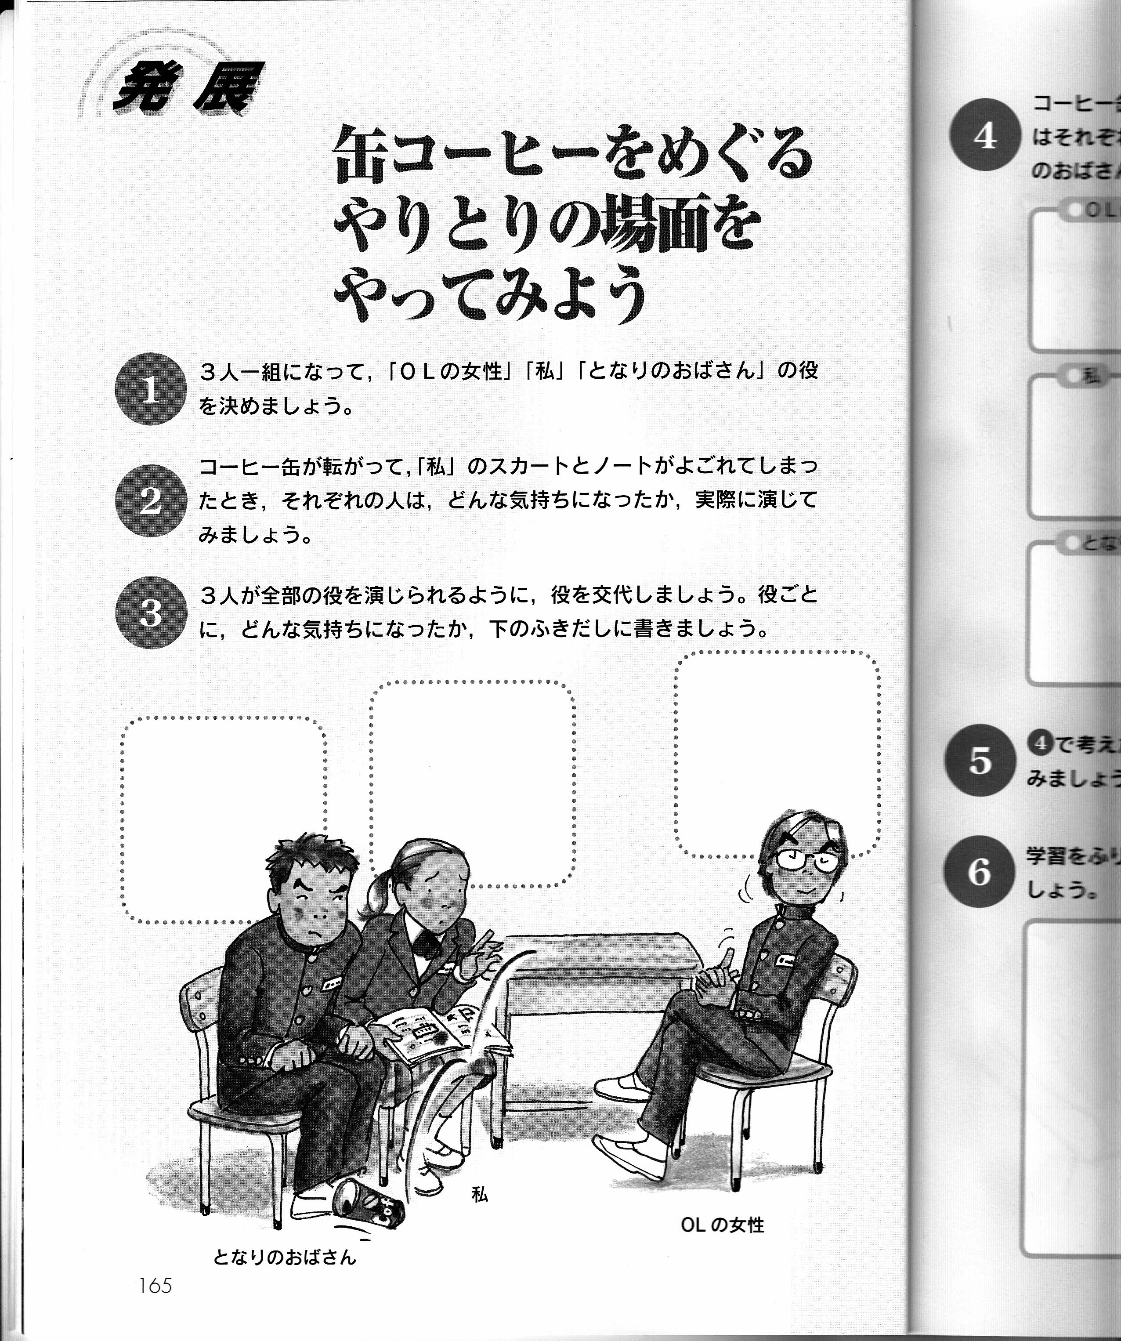  ・だから言ったじゃない。  ・スカートどうしてくれるの？  ・私も悪かったかも・・・、  ・人が多くて恥ずかしい。  ・私は悪くない。  ・急ブレーキかけないでよ。  ・ここに置かなきゃよかった。  ・悪いことしたなあ。  ・こういう配慮が出来ない人っていやね。  ・気付いたなら私も言えばよかったかな。  ☆ねらいにせまるために、「私」や「ＯＬの女性」はどのような心がけをし、どのような行動をとればよかったのかをグループで考える時間を設ける。  ◯ ふりかえりをし、考えを共有する。  ☆自分の姿をふりかえらせるために、自分に生かしたいことや普段の自分の行動についても書くように声をかける。  ◇自分の姿をふりかえり、お互いが気持ちよく過ごすためには、どうしたらよいか考えることができたか。  相手や周りのことに配慮できるような自分になりたいな。

